**РЕКОМЕНДАТЕЛЬНЫЙ СПИСОК ЛИТЕРАТУРЫ**

**К 100-ЛЕТИЮ ЕВГЕНИЯ НОСОВА**

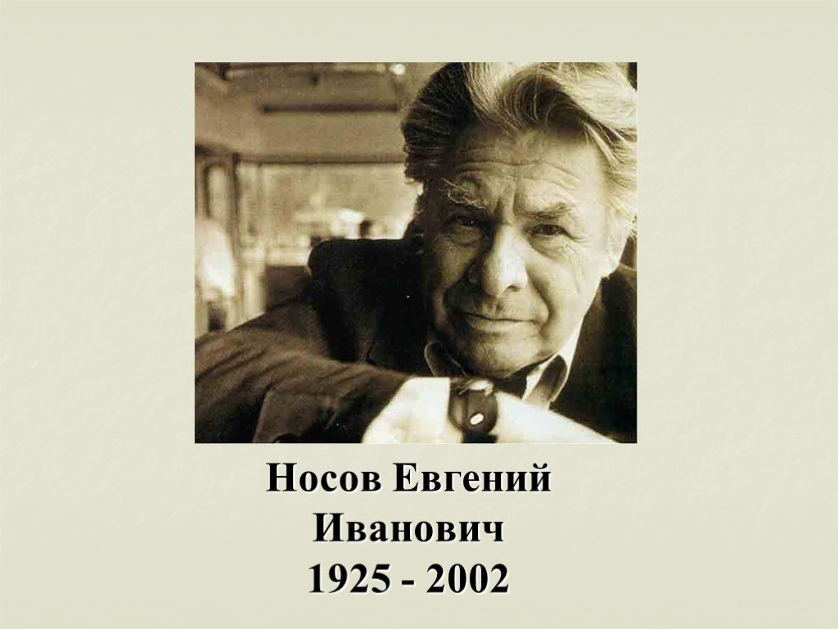

**Он любил эту землю…**

Носов Е. И.

Собрание сочинений: В 5 т. Т. 1, 2, 3, 4, 5 / Сост. Е. Д. Спасская; примеч. Т.А. Соколовой, Е.Д. Спасской и В.В.Васильева. – М.: Русский путь, 2005.

Носов Е. И.

Избранные произведения. В 2-х т. / Вступ. Статья и примеч. Вл. Васильева. – М.: сов. Россия, 1983.

Носов Е. И.

Вечерние стога: Рассказы. Повесть. – М.: Современник, 2000. – 494 с.

Носов Е.И.

В чистом поле за просёлком.: Рассказы и повесть. – Воронеж: Центр.-Чернозём. кн. изд-во, 1967. – 343с.

Носов Е. И.

Где просыпается солнце. – Курск: Курское кн. изд-во, 1961. – 20с.: ил.

Носов Е. И.

Где просыпается солнце? Рассказы. М. Дет. лит.,1990.- 32с.:ил.

Носов Е. И.

За долами, за лесами. Рассказы. – Воронеж: Центр.-Чернозём. кн. изд-во, 1979. – 47с.: ил.

Носов Е.И.

Избранное: Рассказы/ Послесл. Д. Шеварова; Рис. Л. Башкова, Ю. Далецкой. – М.: Дет. лит., 2004. – 345с.: ил.

Носов Е.И.

И уплывают пароходы… Повести и Рассказы. – М.: Современник, 1975. – 447с.: ил.

**Краски русской природы…**

Носов Е. И.

Лоскутное одеяло. Рассказы. – Воронеж: Центр.-Чернозём. кн. изд-во, 1989. – 239с.

Носов Е. И.

Моя Джомолунгма: Повесть и Рассказы/ Худож. А.И. Ременник. – М.6 Сов. Россия, 1988. – 240с.: ил.

Носов Е. И.

Ракитовый чай. – Воронеж: Центр.-.Чернозём. кн. изд-во, 1968. – 181с.

Сельский двор: Рассказы, отрывки из повестей/ Сост. и предисл. И. Стрелковой; Рис. С. Ярового. – М.: Дет. Лит., 1987. – 254 с.: ил.

Носов Е.И.

Шумит луговая овсяница. – Воронеж: Центр.-Чернозём. кн. изд-во, 1982. – 23с.

**Ради жизни на земле…**

Воробьёв К.Д. ,Носов Е. И.

Фанфары и колокола. Повести и рассказы о войне к 55-летию Курской битвы. – Курск.: Крона,1998. – 701 с.

Носов Е.

Красное вино победы. Повесть и рассказы. – М.: Советская Россия, 1971.- 270 с.

Носов Е. И.

Красное вино победы : Рассказы / Худож. А. И. Ременник. – М.: Русская книга, 1992. – 288 с.: ил.

Носов Е.И.

Красное вино победы. Шопен, соната номер два: Рассказ, повесть. - М.: Современник, 1984. – 78с.

Неубитая память свящённой войны (Повести и рассказы). – Воронеж.: Центр духовного возрождения Чернозёмного края, 1997 .- 480 с.

Носов Е. И.

Травой не порастёт…- Воронеж: Центр. – Чернозём. Кн. изд-во,1985.- 479 с.

Носов Е. И.

Усвятские шлемоносцы. Повесть, Рассказы. Предисловие В. Астафьева. – Воронеж, Центр.- Чернозёмное кн. изд-во, 1977.- 319 с.

Носов Е. И.

Усвятские шлемоносцы : Повести и рассказы. – Л.: Лениздат, 1982. – 512 с.: ил.

Носов Е. И.

Усвятские шлемоносцы : Повесть, рассказы. – М.: Советский писатель, 1986. – 320с.

Носов Е. И.

Усвятские шлемоносцы : Повести, Рассказы. – М.: Правда,1989. – 480 с.

Носов Е.И.

Шопен, соната номер два. – Воронеж.: Центр. – Чернозёное кн. изд-во, 1983. – 447с.

**Евгений Иванович Носов – картины, рисунки и фотографии...**

Краски родной земли. Евгений Носов: писатель и художник. Альбом картин и фотографий Е.И. Носова. – Курск.: ООО «Техинвест», 2000. – 56с. :ил.

С натуры. Рисунки Е. И. Носова для газеты «Молодая гвардия». (1950-е годы). – Курск.: ООО « Кувекс», 2008. – 44 с.: ил.

**Евгений Иванович Носов – очерки творчества…**

Агеев Б. П.

Открытое небо. Эссе о литературе. Очерки. – Курск.: ФГУИПП «Курск», 2004. – 352 с.

Детков В.П.

Зёрна Истины. Рассказы, новеллы, миниатюры. – Курск: ОАО «ИПП «Курск»,2006. – 400 с.

Журавлёв С. И.

Память пылающий лет. Соврем. сов. Проза о Великой Отеч. Войне. Кн. Для учителя. – М.: Просвещение, 1985. – 191с.: ил.

Кедровский А.Е.

Земляки: творчество К.Д. Воробьёва и Е.И. Носова.-2-е,испр. – Курск: КГПУ, 2000.- 128с.

Книга о мастере. Холмы и берега Евгения Носова. Очерки творчества.- Курск.: Крона, 1998. – 895с.: ил.

Кузнецов Ф.

Самая кровная связь: Судьбы деревни в соврем. прозе: Кн. для учителя. – 2-е изд., доп. – М.: Просвещение, 1987.- 240 с.: ил.

Литературные чтения, посвящённые 81- ой годовщине со дня рождения Е.И. Носова (1925-2002): Сб. материалов. Сост. Е.Н.Чурилова / Комитет по культуре Курск. обл.; Курск. гос. обл. краевед. музей, Курск. обл. науч. б-ка им. Н.Н.Асеева; Курск,2006.-52с.

Литературные чтения памяти Евгения Ивановича Носова: Сб. материалов. – ГОУ ВПО КГМУ, комитет по культуре Курской области, Курский областной краеведческий музей, Курская областная библиотека для детей и юношества; сост. Е.Д.Спасская. – Курск, 2007. – 68с.

Литературные чтения, посвящённые 83-й годовщине со дня рождения Е.И. Носова (1925-2002): Сборник материалов. Сост. Е.Д. Спасская / комитет по культуре Курск. Обл.; Курск гос. обл. краев. музей. – Курск., 2008. – 36с.

Мастер с нами. Храм Евгения Носова. Статьи, очерки, воспоминания, стихи, переписка. – Курск.,789с.: ил.

Носов Е.И.

Против дефицита духовности. // Библиотекарь.- 1986.- №10.- С.2,36-37.

Памяти живые лоскутки. Сб. стихов курских поэтов, которые посвящены Евгению Ивановичу Носову. – Курск.,2003. – 32с.: ил.

Писатели курского края: Библиографический справочник / Курская обл. науч. Б-ка им. Н.Н.Асеева; сост. А. М. Кибякова; Е.В. Мазнева; Е.Н.Чурилова. – Курск, «Славянка»,2007. 350с.

Пространство культуры и стратегии исследования: Статьи и материалы о русской провинции: XX Фетовские чтения ( Курск, 15-18 сентября 2005 г.) / Под. Ред. Н.З. Коковиной, М.В. Строганова. – Курск.: Курск. гос. ун-т,2006. – 268с.

Связь времён. Поэтическое слово земли Курской: Литература, учебное пособие / Под общей ред. В.А. Ачкасова. – Курск: Изд-во Курск. гос. пед. Ун-та, 2002. – 413 с.:ил.

Современная русская советская литература. В 2 ч. Ч. 2. Тема. Проблемы. Стиль: Кн. для учителя / Г. А. Белая, А.Г. Бочаров, В.Д. Оскоцкий и др.; Под ред. А.Г. Бочарова, Г.А. Белой. – М : Просвещение, 1987. – 256с.

Среди курских холмов… Евгений Иванович Носов. Буклет. – Курск. : ООО «Катран», 2000. – 27 с.: ил.

Толока. Специальный выпуск, посвящённый 80-летию со дня рождения Евгения Носова /№ 50 .- 2005.

Чалмаев В.

Храм Афродиты. Творческий путь и мастерство Евгения Носова. – М.: Сов. Россия, 1972. – 176с.

